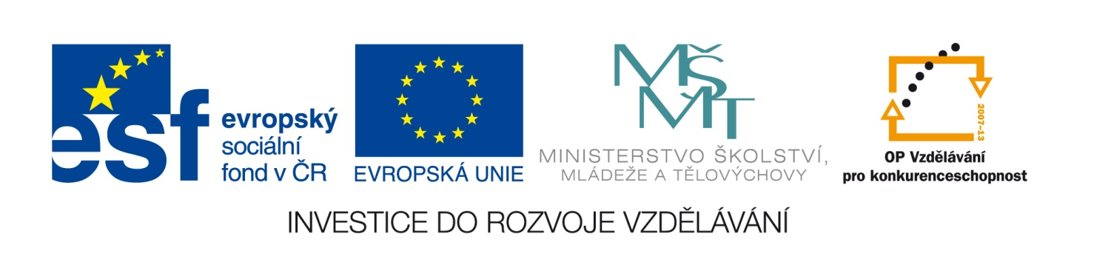
Výzva k podání nabídek
Číslo zakázky: | C13629
Název programu: | Operační program Vzdělávání pro konkurenceschopnost
Registrační číslo projektu | CZ.1.07/1.5.00/34.0203
Název projektu: | Moderní škola
Název zakázky: | Modernizace učeben
Předmět zakázky (služba/dodávka/stavební práce) | Dodávka hardware, software a dalšího vybavení dle specifikace uvedené v zadávací dokumentaci. K dodávce je požadována doprava, montáž a zaškolení obsluhy.
Datum vyhlášení zakázky: | 24.5.2013
Název/ obchodní firma zadavatele: | Gymnázium Zikmunda Wintra,Rakovník,nám.J.Žižky 186
Sídlo zadavatele: | Nám.J.Žižky 186 , 269 19 Rakovník
Osoba oprávněná jednat jménem zadavatele, vč. kontaktních údajů (telefon a emailová adresa) | PaedDr.Luděk Štíbr  Mobil: 604 207 646  Email : stibr@gzw.cz
IČ zadavatele: | 47019671
DIČ zadavatele: | CZ 47019671
Kontaktní osoba zadavatele, vč. kontaktních údajů (telefon a emailová adresa): | PaedDr.Luděk Štíbr  Mobil: 604 207 646  Email : stibr@gzw.cz
Lhůta pro podávání nabídek (data zahájení a ukončení příjmu, vč. času) | Zahájení příjmu : 27.05.2013 od 8:00 hod.  Ukončení příjmu : 05.06.2013 ve 12:00 hod.
Popis předmětu zakázky: | Předmětem této veřejné zakázky je dodávka ICT a dalšího vybavení pro zajištění realizace výše specifikovaného projektu, a to ve struktuře uvedené v příloze č. 1 zadávací dokumentace
Předpokládaná hodnota zakázky v Kč: | Celková maximální cena za předmět plnění veřejné zakázky činí 400.000,- Kč bez DPH.  Uvedené ceny jsou maximální možné.  Jednotková cena žádného zboží nesmí být vyšší než 39 999,- Kč včetně DPH. (33 332,50 Kč bez DPH).  Zadavatel si vyhrazuje právo upravit hodnotu veřejné zakázky v případě změny sazby DPH v souvislosti se změnou příslušného zákona.
Typ zakázky | Zakázka malého rozsahu  Předmětné zadávací řízení neprobíhá dle zákona č.137/2006 Sb. ale řídí se pravidly OP VK upravenými v příslušných Příručkách pro příjemce finanční podpory z Operačního programu Vzdělávání pro konkurenceschopnost (hodnota plnění 200.000,- Kč – 799.999,- Kč bez DPH).
Lhůta dodání (zpracování zakázky)/ časový harmonogram plnění/ doba trvání zakázky | Harmonogram  - Lhůta pro podání nabídek končí dnem 05.06.2013 v 12:00 hod, nabídky dodané po tomto termínu budou vyřazeny a nebudou dále hodnoceny.  - Výběr dodavatele bude realizován dne 06.06.2013 a písemné oznámení o výsledku bude doručeno všem uchazečům do 10.06.2013.  - Smlouva bude podepsána do 7 dnů ode dne výběru dodavatele.
Místa dodání/převzetí nabídky: | Nabídky budou doručeny poštou nebo osobně v listinné podobě na adresu zadavatele.
Hodnotící kritéria: | Každá nabídka bude hodnocena podle jediného hodnotícího kritéria – nejnižší nabídkové ceny.
Požadavek na uvedení kontaktní osoby uchazeče: | Uchazeč ve své nabídce uvede kontaktní osobu ve věci zakázky, její telefon a e-mailovou adresu.
Požadavek na písemnou formu nabídky (včetně požadavků na písemné zpracování smlouvy dodavatelem): | Nabídka musí být zadavateli podána v českém jazyce v písemné formě. Požadavek na písemnou formu je považován za splněný tehdy, pokud je nabídka podepsána osobou oprávněnou jednat jménem uchazeče a musí obsahovat:  - Kontaktní údaje uchazeče: název firmy, sídlo, IČ, DIČ, statutární orgán, kontaktní osoba, kontaktní e-mail, telefon, webové stránky  - Detailní obsah nabídky (množství, nabízené parametry a nabízená záruka)  - Nabídkovou cenu bez DPH i s DPH v české měně za každou položku zvlášť a celkovou cenu. Musí zahrnovat všechny náklady spojené s poskytnutím předmětu zakázky.  - Typové označení jednotlivých položek  - Podepsaný návrh smlouvy o dodávce a montáži, kde bude specifikováno dle přílohy č.1 : Zadávací dokumentace - zboží, cena, záruka a záruční podmínky i další podpora, kterou uchazeč nabízí.  - Předložení čestného prohlášení uchazeče , že se nepodílel na přípravě nebo zadání předmětného výběrového řízení.  Nabídka musí být dodána v neporušené obálce s adresou zadavatele a dodavatele, názvem projektu a jeho registračním číslem a nápisem „NEOTVÍRAT – výběrové řízení.“
Další podmínky pro plnění zakázky: | Zadavatel si vyhrazuje právo zrušení výzvy bez udání důvodu, ověřit si údaje předložené v nabídce.  Nevracet podanou nabídku.  Náklady spojené s podáním nabídky zadavatel nehradí.  Podrobná specifikace údajů uvedených ve výzvě je uvedena v zadávací dokumentaci, která je přílohou této výzvy.  Pokud se v zadávací dokumentaci vyskytnou obchodní názvy některých výrobků nebo dodávek, případně jiná označení, mající vztah ke konkrétnímu dodavateli, jedná se o vymezení předpokládaného standardu a uchazeč je oprávněn navrhnout jiné, technicky a kvalitativně srovnatelné řešení.

V Rakovníku 24.5.2013 PaedDr.Luděk Štíbr
ředitel školy

Přílohy : č.1. Zadávací dokumentace

